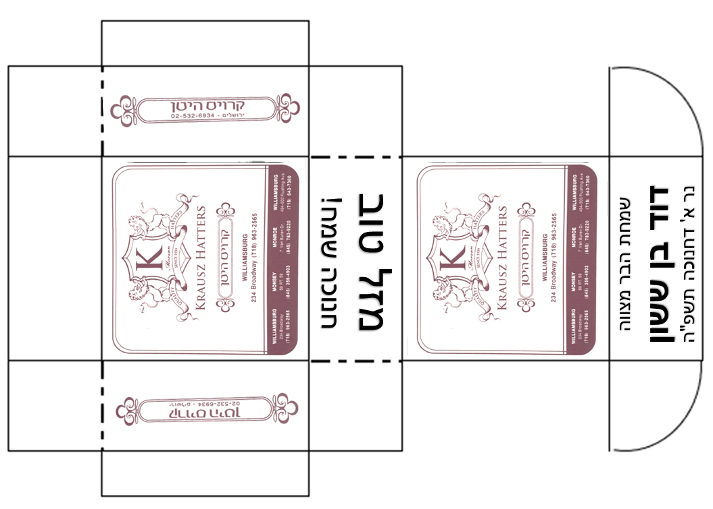

נר ראשון של חנוכה כ"ה כסלו תשפ"ה

מזל טוב!
חנוכה שמח!
מזכרת משמחת בר המצווה של

מזכרת משמחת בר המצווה של
נר ראשון של חנוכה כ"ה כסלו תשפ"ה

מזל טוב!
חנוכה שמח!
מזכרת משמחת בר המצווה של

מזכרת משמחת בר המצווה של

